Atitit.数据库的体系结构与架构 attilax 总结

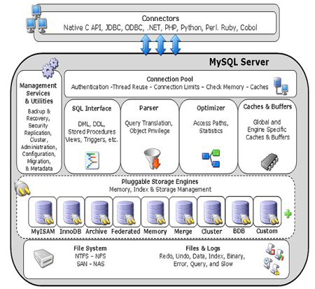

# 从上图中可以看出，MySQL主要分为以下几个组件：分析器组件 优化器组件 插件式存储引擎

* 连接池组件
* 管理服务和工具组件
* SQL接口组件
* 分析器组件
* 优化器组件
* 缓冲组件
* **插件式存储引擎**
* 物理文件

# Sql执行过程

在我们将写好的一个T-SQL语句抛给SQL Server准备执行的时候，首选要经历的过程就是编译过程，当然如果此语句以前在SQL Server中执行过，那么将检测是否存在已经缓存的编译过的执行计划，用以重用。

但是，执行编译的过程需要执行一系列的优化过程

# 参考

MySQL数据库的体系架构 - dongdong_java的专栏 - 博客频道 - CSDN.NET.html